永州市2017年初中毕业学业水平考试（样卷）
生地综合(试题卷)
温馨提示：
1. 本试卷包括试题卷和答题卷。满分100分，考试时量90分钟。本试题卷包括第I
卷（选择题）和第II卷（非选择题），共8页。如缺页，考生须声明。
2. 考生作答时，选择题和非选择题均须作答在答题卷上，在本试题卷上作答无效。考
生在答题卷上按答题卷中注意事项的要求答题。
3. 考试结束后，将本试题卷和答题卷一并交回。
第Ⅰ卷（选择题，共48分）
1．“春江水暖鸭先知”，主要是下列哪一非生物因素造成鸭先知的
A．光 B．空气 C．水 D．温度
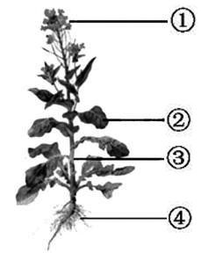
2．右图为某一绿色开花植物的形态图，有关该植物的叙述不正确的是
A．图中①的子房将发育成种子
B．图中②是由种子胚中的胚芽发育而来
C．图中③结构中具有形成层，所以能逐年加粗
D．图中④的生长主要与根尖的伸长区和分生区有关
3．下列是显微镜在使用过程中遇到的问题与对应的解决办法，正确的是
A．物像模糊——调节粗准焦螺旋
B．物像偏右下方——向左上方移动玻片
C．视野较暗——改用大光圈和凹面镜
D．镜头污染——用干净的纱布擦拭
4．关于人的生殖和发育过程,下列说法不正确的是
A．胚胎发育的主要场所是子宫
B．身高突增是青春期的一个显著特点
C．胎儿和母体交换物质的器官是胚盘
D．青春期在性激素的作用下出现明显的第二性征
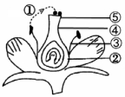
5．右图为某花的结构示意图，对该图描述错误的是
A．此花的主要结构是②
B．图中①表示的生理过程为传粉
C．该图反映的生殖方式是有性生殖
D．据图可推知，该植物为种子植物
6．小芳同学依据某一标准将6种生物进行分类：类群①螃蟹、蜗牛、蝗虫，类群②家鸽、
草鱼、大鲵。你认为她进行分类的依据是
A．呼吸方式的不同 B．体温是否恒定
C．生殖方式的不同 D．脊柱的有无
7．下列动物行为中，属于学习行为的是
A．刚出生的小猪吃奶 B．鸟的筑巢和育雏
C．老鼠生来会打洞 D．马戏团里的猴子打篮球
8．据科学家测定:黑猩猩与人类在基因上的相似程度达到96%以上。这个事例可以说明
A．黑猩猩和人类具有不同的原始祖先
B．生物进化的趋势是从低等到高等
C．人类和黑猩猩有较近的亲缘关系
D．人类是由黑猩猩经过漫长的年代进化而来的
9．右图表示一个受重金属镉污染的稻田生态系统中各成分之间的关系，下列说法正确的是
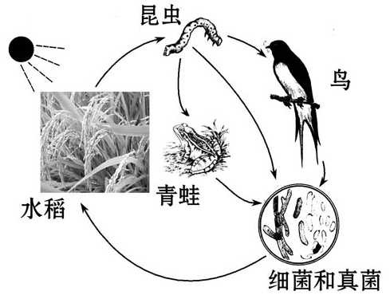
A．图中共有4条食物链
B．鸟和青蛙之间是竞争关系
C．体内积累镉最多的是水稻
D．稻田中的细菌和真菌属于生产者
10．下列哪一项人类活动不会破坏生态环境
A．为增加土地资源,填海造地 B．居民在楼顶安装太阳能热水器
C．生活污水不经处理排向大江或大海 D．砍掉原来的山林种植速生树,发展经济
11．关注食品、药品安全,维护自身健康。下列做法你不认同的是
A．“OTC”标志的药可按说明书服用
B．买回的叶类蔬菜用洗洁精浸泡
C．在禽流感流行季节，应尽量不接触禽类
D．在公共场所发现有人吸烟时,要善意提醒
12．下列应用实例与主要采用的生物技术搭配错误的是
选项 | 应用实列 | 生物技术
A | 试管婴儿 | 嫁接技术
B | 制葡萄酒 | 发酵技术
C | “多莉羊”的诞生 | 克隆技术
D | 培养抗虫棉 | 转基因技术
第Ⅱ卷（非选择题，共52分）
25．（8分）在生物学课程中，我们学过许多概念。不同的概念间常有直接或间接的联系，
用一些关联词把一些相关的概念联系起来，可绘制成概念图。请你根据所学知识，完
成下列概念图。
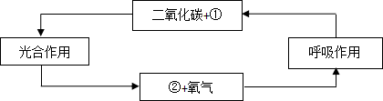
（1）物质①经过根吸收后，通过茎中的 （填导管或筛管）运输至叶，供光合
作用利用。
（2）物质②中储存的化学能是在细胞中的 （填结构）内将光能转换而来。
（3）上图中 作用可维持生物圈中的碳氧平衡。
（4）刚收获的稻谷尽快晒干，主要是为了抑制 作用，有利于种子的储存。
26．（6分）某建筑工地发生坍塌事故，造成数十人伤亡。在这场特大坍塌事故面前，当地政府及有关部门对被困人员进行了全力施救。请你结合下图及所学生物学知识解答下列问题：
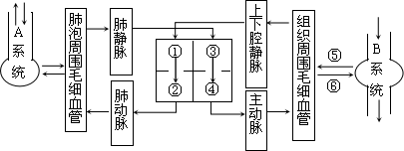
（1）坍塌事故发生后，不论是自救还是他救，都必须首先保证 （填图中字母代号）
系统的畅通，只有该系统畅通，才能保证氧气的供给。
（2）某伤员被救出时，下肢动脉正在出血，救援人员首先应在他下肢的
（填近或远）心端用止血带止血。
（3）若静脉注射药物，则药物经过心脏各腔的先后顺序是 （用图中标号和
箭头表示）。
（4）若在坍塌废墟中，被埋较长时间等待救援的人，可以通过饮用自己的尿液来补充
体内的水和 ；必要时，还可以少量食用蚂蚁、蚯蚓等无毒食物，以保持
体内 的供给，来维持其正常的生命活动。
（5）要使伤员的组织细胞得以修补，尽早康复，应建议伤员适当多吃
（填糖类、脂肪或蛋白质）丰富的食品。
27．（6分）果蝇是遗传学研究中常用的动物实验材料，果蝇的翅型有长翅和残翅两种类型，
控制这一相对性状的基因用G、g表示。下表为三组果蝇的杂交实验结果，请据表回答：
（1） 据表可推知果蝇翅型的显性性状为 ；第三组杂交实验的子代长翅果蝇中，
实验组别 |  | 一 | 二 | 三
亲代的性状表现 |  | 长翅×残翅 | 长翅×长翅 | 长翅×长翅
子代性状表现及数目 | 长翅 | 52 | 101 | 76
子代性状表现及数目 | 残翅 | 49 | 0 | 25
基因为Gg的个体所占的比例为 。
（2）现有一只长翅雄果蝇，为了检测其基因组成，让它与残翅雌果蝇交配，产生足够多
的后代，预测可能的实验结果：
① 若产生的后代都是长翅，则这只长翅雄果蝇的基因组成是 。
② 若产生的后代 （填1/2或3/4）是长翅，则这只长翅雄果蝇的基因组成是Gg。
（3）在一个风力较大的小岛上，多数果蝇是残翅，从是否利于生存的角度分析，果蝇
的残翅属于 变异；从能否传给后代的角度分析，果蝇的残翅属于 变异。
28．（6分）保留水分是蔬菜和水果保鲜的一个方面。为了探究影响蔬菜和水果水分散失快
慢的因素，有甲、乙、丙三组学生各自做了探究实验。下图是他们所做实验的部分情
境示意图（实验材料是均匀剖开的胡萝卜）。请据图回答下列问题：
（1）你认为上述三个探究实验中,其中探究方法正确的有 小组，
太阳
胡萝卜
丙
胡萝卜
密封容器
乙
胡萝卜
电风扇
塑料袋
甲
不透光板
而 小组因 ，将无法探究蒸发与哪个因素有关。
（2）本探究实验中，有 组对照实验，其中丙小组实验所控制的变量是 。
（3）甲小组通过比较 内外的胡萝卜水分散失快慢来探究蒸发与空气流动快
慢的关系。

